Évaluation 2 – Sortie à l'aéroclub de Tarbes-Laloubère

Fonctionnement
- Identifie les différentes parties du planeur sur les schémas ci-dessous :
/11
voilure, aérofrein, aileron, fuselage, empennage horizontal, empennage vertical, gouverne de profondeur, gouverne de symétrie, verrière, roue principale, roue de queue
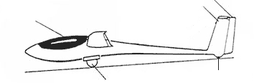
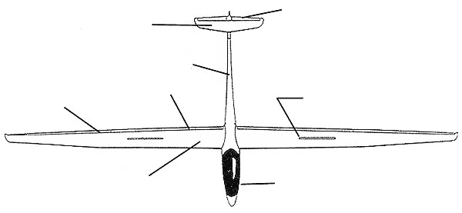
- Quelle forme doit avoir le planeur pour voler ?
/2
..............................................................................................................................................................................................................................................................................................................................................................................................................
- Caractéristiques d'un planeur :
/5
 envergure (distance entre le bouts des ailes) =
 longueur =
 distance maximum =
 temps de parcours =
 altitude maximum =
 nombre de personnes à bord =
 masse =
 vitesse maximum =
 prix =
 finesse =
- A quelle distance va un planeur de finesse 60, en ligne droite et en air calme, s'il est lâché à une altitude de 1 kilomètre ? _ _ _ _ _ _ _ _ _ _ _ _ _ _ _ _ _ _ _ _ _ _ _ _
/1
- Comment le planeur décolle-t-il ?
/2
..............................................................................................................................................................................................................................................................................................................................................................................................................
- Comment le planeur tourne-t-il ?
/4
- Sur ce schéma, dessine la position des ailerons lorsque le manche est à droite :
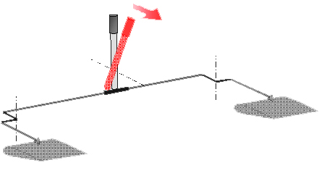
- Indique par des flèches la réaction du planeur lorsque le manche est à droite :
aileron
manche
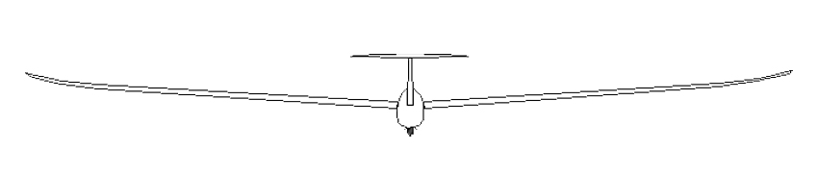
- Dessine la position de la gouverne de profondeur lorsque le manche est à l'avant :
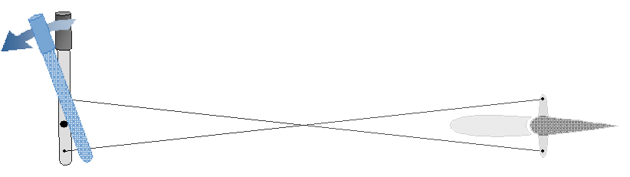
- Indique par des flèches la réaction du planeur lorsque le manche est à l'avant :
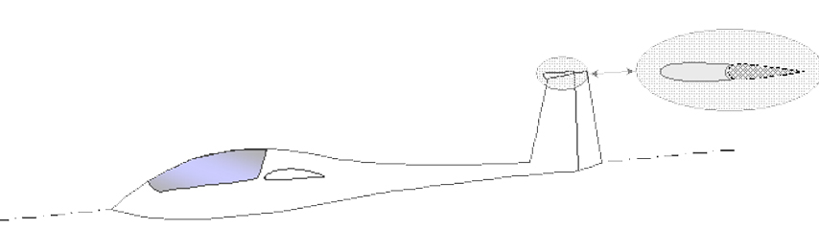

Matériaux
- Quels sont les matériaux utilisés dans un planeur ?
/2
..............................................................................................................................................................................................................................................................................................................................................................................................................

Fabrication
- Comment est fabriqué un planeur ?
/1
..............................................................................................................................................................................................................................................................................................................................................................................................................

Historique
- A quand remonte les premiers planeurs ?
/1
..............................................................................................................................................................................................................................................................................................................................................................................................................
- Depuis quand ce club de vol à voile existe-t-il ?
/1
..............................................................................................................................................................................................................................................................................................................................................................................................................

Autres questions
- Comment apprendre à piloter à Tarbes-Laloubère ? (permis, âge, où)
/1
.....................................................................................................................................................................................................................................................................................................................................................................................................................................................................................................................................................................................................................
- Le vol en planeur est-il dangereux ? Y a-t-il des accidents ?
/1
..............................................................................................................................................................................................................................................................................................................................................................................................................
- Y a-t-il un moteur de secours sur le planeur ?
/1
..............................................................................................................................................................................................................................................................................................................................................................................................................
- Les recherches faites pour développer les performances du planeur peuvent-elles être utilisées en retour pour les avions et permettre des économies d'énergie ?
/1
..............................................................................................................................................................................................................................................................................................................................................................................................................

L'aéromodélime
- Quels sont les modèles réduits que vous fabriquez ?
/1
..............................................................................................................................................................................................................................................................................................................................................................................................................
- Quels sont les matériaux que vous utilisez pour la fabrication ?
/1
..............................................................................................................................................................................................................................................................................................................................................................................................................
- Quels sont les outils/machines que vous utilisez pour fabriquer ?
/1
..............................................................................................................................................................................................................................................................................................................................................................................................................
- Combien de temps faut-t-il pour fabriquer un avion ?
/1
..............................................................................................................................................................................................................................................................................................................................................................................................................
- Quels est le prix moyen d'un modèle réduit ?
/1
..............................................................................................................................................................................................................................................................................................................................................................................................................
- Quels sont les énergies utilisées pour vos modèles réduits ?
/1
..............................................................................................................................................................................................................................................................................................................................................................................................................

Pour les curieux
http://www.aerobigorre.org Site de l'aérodrome de Tarbes-Laloubère
http://www.tarbes-planeur.com Association Vélivole de Tarbes, pour voler en planeur

